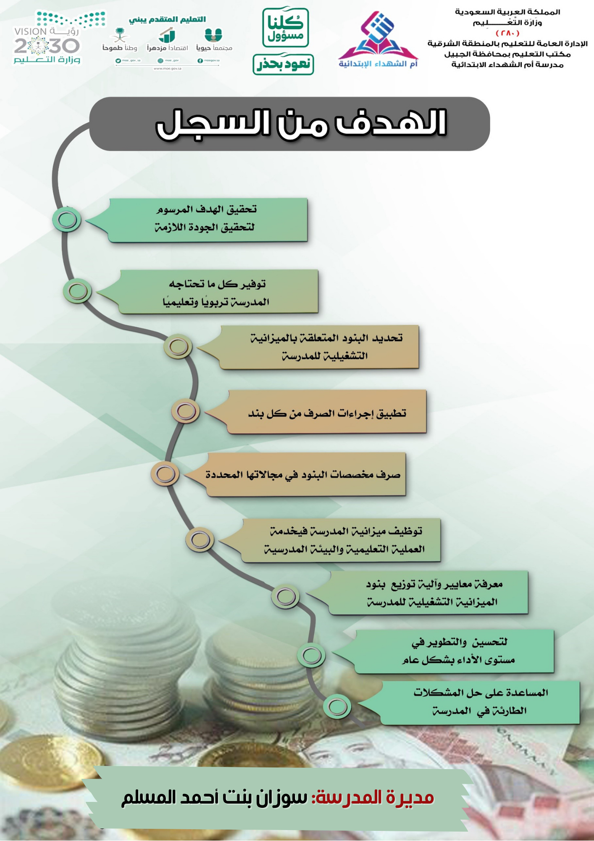

مشتريات المدرسة من بند
النشاط الثقافي

م | البيان (الصنف/العمل) | الكمية | السعر الإفرادي | السعر الإجمالي | التاريخ | رقم الفاتورة | جهة الفاتورة

توقيع لجنة الميزانية بالمدرسة على أنه تم صرف مبلغ البند في مصارفه المعتبرة
عضوات اللجنة/ |  | مديرة المدرسة ورئيسة ميزانية المدرسة
وكيلة المدرسة/ المعلمة عنها الإدارية: | الموجهة الطلابية/ المعلمة | الاسم/ سوزان بنت أحمد المسلم
الاسم/ | الاسم/ | التوقيع/
التوقيع/ | التوقيع/ | التاريخ/ / / 144هـ
 |  | الختم/

مشتريات المدرسة من بند
المستلزمات التعليمية

م | البيان (الصنف/العمل) | الكمية | السعر الإفرادي | السعر الإجمالي | التاريخ | رقم الفاتورة | جهة الفاتورة

توقيع لجنة الميزانية بالمدرسة على أنه تم صرف مبلغ البند في مصارفه المعتبرة
عضوات اللجنة/ |  | مديرة المدرسة ورئيسة ميزانية المدرسة
وكيلة المدرسة/ المعلمة عنها الإدارية: | الموجهة الطلابية/ المعلمة | الاسم/ سوزان بنت أحمد المسلم
الاسم/ | الاسم/ | التوقيع/
التوقيع/ | التوقيع/ | التاريخ/ / / 144هـ
 |  | الختم

